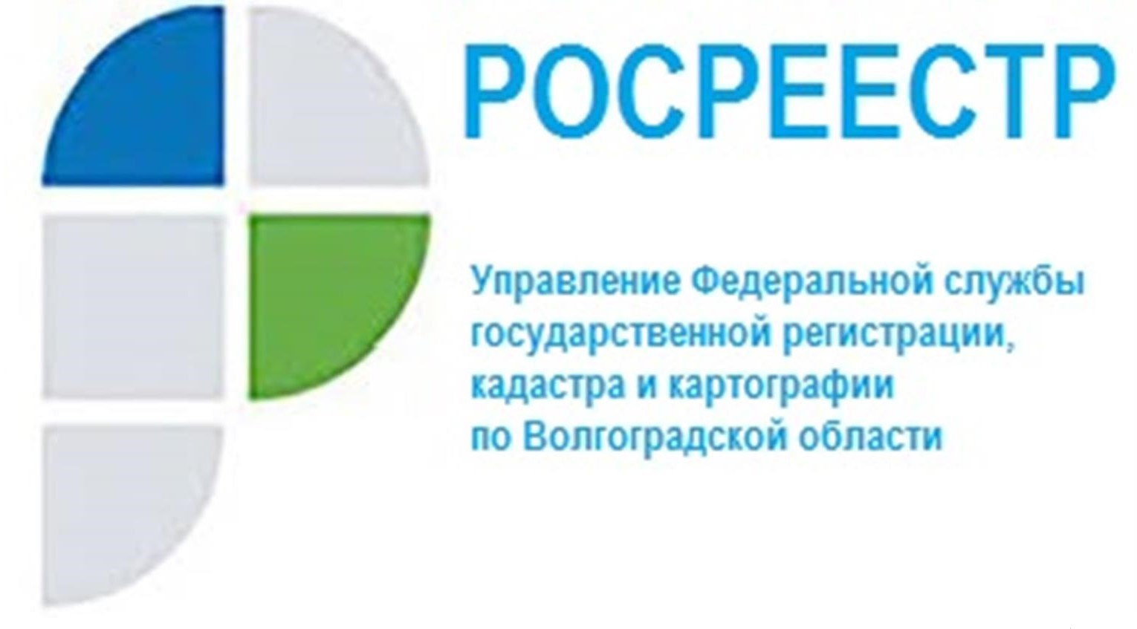

За 7 месяцев Волгоградский Росреестр зарегистрировал более 200 земельных участков в рамках «Гаражной амнистии»

Федеральный закон от 05.04.2021 №79-ФЗ «О внесении изменений в отдельные законодательные акты Российской Федерации» (далее – Закон о «гаражной амнистии») устанавливает, что до 1 сентября 2026 года гражданин, использующий гараж, являющийся объектом капитального строительства и возведенный до дня введения в действие Градостроительного кодекса РФ, имеет право на предоставление в собственность бесплатно земельного участка, находящегося в государственной или муниципальной собственности, на котором он расположен, в частности, если земельный участок для размещения гаража был предоставлен гражданину или передан ему какой-либо организацией (в том числе с которой этот гражданин состоял в трудовых или иных отношениях), либо иным образом выделен ему, либо право на использование такого земельного участка возникло у гражданина по иным основаниям.
За 7 месяцев реализации Закона о «гаражной амнистии» Управлением Росреестра по Волгоградской области осуществлены учетно-регистрационные действия в отношении 84 гаражей и 221 земельного участка общей площадью 5889 кв. м.
В июле 2021 года в регионе утверждена Дорожная карта (план мероприятий) по реализации Закона о «гаражной амнистии» на территории Волгоградской области.
Указанной Дорожной картой предусмотрено, в том числе, утверждение схем размещения гаражных объектов, являющихся некапитальными сооружениями на земельных участках, находящихся в государственной или муниципальной собственности; обеспечение выполнения кадастровых работ (при необходимости) и комплексных кадастровых работ (при наличии федерального софинансирования) и др. Создан оперативный штаб по решению вопросов, связанных с реализацией Закона о «гаражной амнистии», в состав которого входят представители Управления, филиала ФГБУ «ФКП Росреестра» по Волгоградской области и комитета по управлению государственным имуществом Волгоградской области.
Управлением регулярно проводятся совещания с органами местного самоуправления, рабочие встречи и консультации с физическими и юридическими лицами (с представителями гаражно-строительных кооперативов, органов местного самоуправления, многофункциональных центров по оказанию государственных и муниципальных услуг; кадастровыми инженерами и т.д.) по вопросам реализации Закона о «гаражной амнистии».
Заместитель руководителя Татьяна Кривова отмечает, что применение Закона «о гаражной амнистии» обеспечивается государственными и муниципальными органами на постоянной основе. Ранее Росреестр разработал методические рекомендации, которые помогают разобраться с процедурой оформления гаражей в упрощенном порядке. Также ведомство публикует ответы на часто задаваемые вопросы по реализации положений «гаражной амнистии».

С уважением,
Балановский Ян Олегович,
Пресс-секретарь Управления Росреестра по Волгоградской области
Mob: +7(937) 531-22-98
E-mail: pressa@voru.ru

